Stolik samochodowy dla dziecka najwyższej jakości
Bezpieczny, atestowany produkt dla pociechy, idealny w czasie podróży, z pewnością zachwyci Cię swoją funkcjonalnością.

Poznaj niezbędniki każdej podróży
Jeśli, wraz z maluchem, wybieracie się w daleką podróż, warto zadbać o jego komfort przez cały dzień (i noc!). Na wyjazd zabierzemy więc nosidełko i fotelik samochodowy, ulubione zabawki i smakołyki dzięki którym pociecha spędzi spokojnie wiele godzin jazdy i, koniecznie, lek chroniący przed chorobą lokomocyjną. Do podręcznego zestawu warto zabrać również stolik samochodowy dla dziecka czyli lekką i bezpieczną nadstawkę dzięki której maluch spokojnie spożyje przygotowany przez Ciebie obiad.

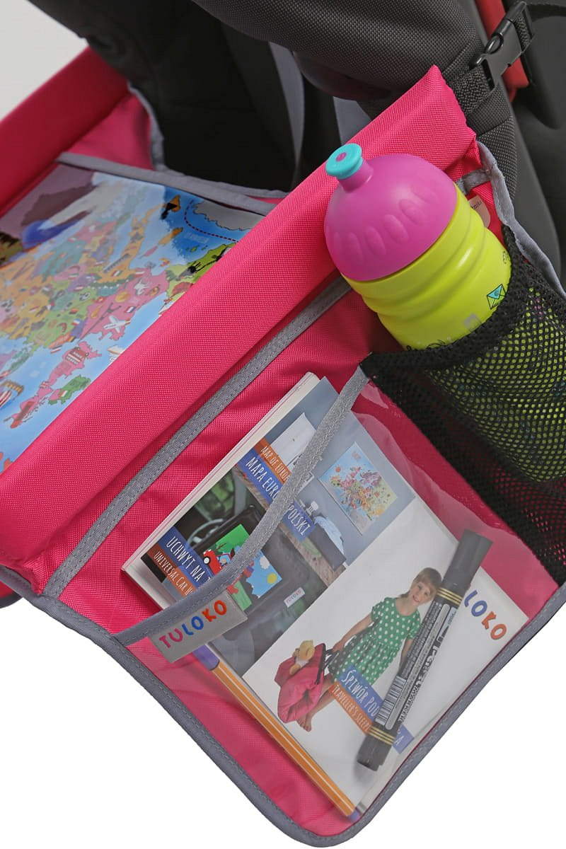
Stolik samochodowy dla dziecka - w trosce o komfort malucha

Produkt został dostosowany do potrzeb najmłodszych. Jest lekki i łatwy w montażu (dziecko może rozłożyć go samodzielnie). Dzięki kolorowym grafikom pociecha chętnie położy go na swoich kolanach a Ty zyskasz pewność, że maluch nie będzie nudził się podczas wspólnego wyjazdu. Stolik samochodowy dla dziecka przyda się nie tylko podczas posiłku ale również różnorakich gier i zabaw, które zainicjujecie w czasie podróży. W pakiecie, który znajdziesz w sklepie internetowym Tuloko znajdziesz również mapkę i kolorowankę. Dzięki pierwszej prześledzi wasz exodus, a z pomocą drugiej - nie znudzi się już na początku trasy.

